Unterzeichnung der Baumkonvention

Die Österreichische Baumkonvention setzt sich für einen sensiblen und differenzierten Umgang mit Bäumen ein. Die Bürgermeister der Nationalparkregion bekunden ihre Unterstützung.
Bäume sind von ganz besonderer Bedeutung: Sie sorgen für gute Luft, kühlen extreme Sommertemperaturen und puffern den Wasserhaushalt. Besonders große Bedeutung kommt dabei einerseits den Bäumen in Ortschaften zu: Einzelbäumen, Parks und Alleen. Andererseits spielen alte Bäume im Wald eine überaus große Rolle als Lebensraum für verschiedene Tiere und als Säule der Biodiversität. Hierbei erfüllen Nationalparks eine wichtige Funktion.
Die Österreichische Baumkonvention wurde von der Plattform „Zukunft mit Bäumen – Bäume mit Zukunft“ verfasst, der mehr als 50 Institutionen und Persönlichkeiten angehören. Anlass für die Gründung der Plattform waren die immer häufiger durchgeführten massiven „Sicherheitsschnitte“ und Fällungen entlang öffentlicher Straßen und Wege und an Einzelbäumen, die oft durchgeführt werden, um Baumbesitzer und Wegehalter vor möglichen Haftungsfolgen rechtlich abzusichern.
Alte und daher besonders wertvolle Bäume verschwinden zunehmend aus Parks, Alleen und Siedlungen oder überleben nur stark zurückgestutzt. Auch in geschlossenen Wäldern werden teilweise Bäume nur aus möglichen Haftungsgründen gefällt. Eine im November 2019 präsentierte Studie des Umweltbundesamtes bestätigte: Theoretisch wäre ein Viertel aller Waldflächen Österreichs von derartigen "Sicherungsschnitten" bedroht. Betroffen ist die Waldfläche entlang der Verkehrswege - von Autobahnen und Schnellstraßen über Landstraßen bis hin zu Forststraßen und Wanderwegen.
In der Österreichischen Baumkonvention wird nun unter anderem bekräftigt: „Bei der Durchführung von Pflegemaßnahmen ist Baumschonung das oberste Gebot. Gleichzeitig ist auf die Zumutbarkeit für Baumverantwortliche und die Verhältnismäßigkeit der Maßnahmen zu achten. Bäume sind natürlich gewachsene Organismen und daher hinsichtlich der Einschätzung von Risiken nicht mit einem Bauwerk gleichzusetzen. Wichtig ist, Bäume im Zusammenhang mit ihrem Standort und den dort gegebenen Sicherheitserwartungen differenziert zu betrachten und Maßnahmen der Kontrolle, Pflege und Information darauf abzustimmen. Vorsorgliche Fällungen und drastische Rückschnitte aus Angst vor Haftungsfolgen sind weder wirtschaftlich noch für Menschen und Umwelt nützlich. Anzustreben ist daher auch eine Weiterentwicklung der dafür maßgeblichen rechtlichen Grundlagen, nicht zuletzt um mehr Rechtssicherheit herzustellen.“

Die Unterzeichner der Österreichischen Baumkonvention setzen sich für den Schutz von Bäumen, differenzierten Umgang mit der Wegesicherung und entsprechende rechtliche Klarstellungen ein. So wurde beispielsweise im Justizministerium eine Arbeitsgruppe gebildet, die entsprechende Passagen im Allgemeinen Bürgerlichen Gesetzbuch (ABGB) überarbeiten soll. Dabei soll klargestellt werden, dass man für Bäume als Naturgebilde nicht denselben Haftungsmaßstab anlegen kann, wie für Gebäude.
Auch hat das österreichische Normenkomitee einen Prozess gestartet, um die für Baumpflegemaßnahmen geltende ÖNORM in diesem Sinne entsprechend zu überarbeiten.
Für die Nationalparks ist ein Konzept für naturbelassene Wege in Ausarbeitung. Unter bestimmten Voraussetzungen soll es dabei möglich sein, bei der Wegesicherung zugunsten von alten Bäumen und Waldwildnis weniger strenge Maßstäbe anzulegen.

Weitere Informationen: baumkonvention.at

Allgemeine Presseanfragen: Isabella Mitterböck, Tel: 0664 - 34 65 629

Fotos
Downloadlink:
https://gesaeuse.pixxio.media/workspace/pixxio/index.html?gsm=7e5608a5907938b8685efc685e629896&gs=R10Q3yI7l35W9ml0i&gl=de
Verwendung ausschließlich für Berichte im Zusammenhang mit dieser Presseinformation und unter Anführung der Bildrechte. Jede weitere Nutzung des Bildmaterials bedarf der Zustimmung der Nationalpark Gesäuse GmbH.

Weitere Fotos zu den Themenbereichen Nationalpark, Gesäuse Region, Natur und Kultur finden Sie in der Gesäuse Bilddatenbank. Die Bilddatenbank verfügt über eine ausgereifte Stichwortsuche und Downloadmöglichkeiten: https://partnerportal.gesaeuse.pixxio.media/login (erstmalige Registrierung ist erforderlich).

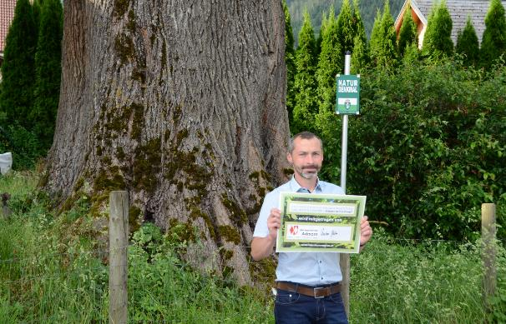
Bürgermeister Christian Haider unterstützt die Baumkonvention © Nationalpark Gesäuse

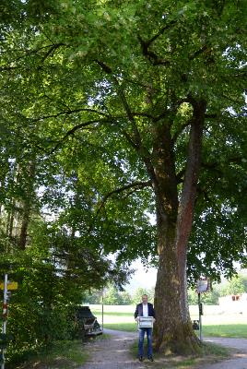
BM und Landtagsabgeordneter Armin Forstner unterstützt die Baumkonvention © Nationalpark Gesäuse

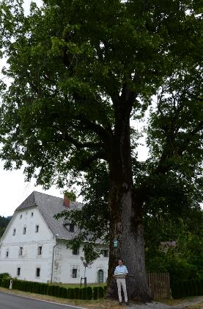
Bürgermeister Armin Forstner unterstützt die Baumkonvention © Nationalpark Gesäuse
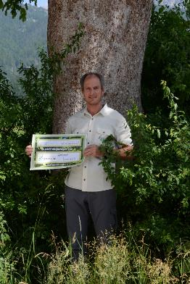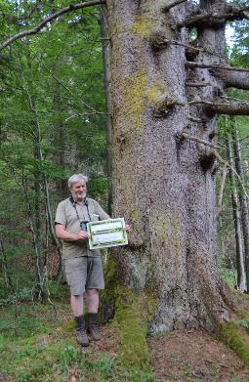
Herbert Wölger (links, Nationalpark) und Andreas Holzinger (Landesforste) unterstützen die Baumkonvention © Nationalpark Gesäuse

